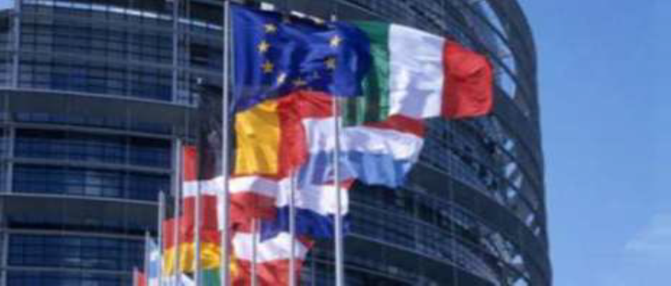

MA LE SCARPE NO!

Mentre si moltiplicano le manifestazioni di solidarietà all’Ucraina ed il Governo vara un nuovo invio di materiale militare per aiutare l’Ucraina a difendersi, c’è qualcuno che fa sentire la sua voce diversa e sono 50 imprese del polo calzaturiero dell’Emilia Romagna, di cui 30 marchigiane, che hanno deciso di partecipare alla fiera del settore e della pelletteria, organizzata dal 1997 dall’associazione di settore che fa capo a Confindustria. Una decisione che ha sollevato numerose polemiche in un momento in cui l’Italia ha deciso di sostenere militarmente l’Ucraina nello sforzo bellico. A fronte degli stand già pagati e soprattutto della necessità di vendere i propri prodotti, hanno deciso di partire. Bolognafiere non si è tirata indietro: “Abbiamo dovuto onorare i contratti che sono pluriennali e prevedono penali nel caso non vengano rispettati”. “Le norme UE non vietano la vendita di scarpe in Russia: le sanzioni colpiscono solo gli articoli di lusso dai 300 euro in su di prezzo”.
Tace anche la Farnesina, anche perché non ha alcun ruolo nell’organizzazione. Tra gli amministratori locali c’è più disponibilità a parlare.“Se la partecipazione è consentita, non vedo per quale motivo la Regione non dovrebbe dare sostegno alle imprese”. Marino Fabiani produce calzature a Fermo. “Il mercato è qui senza aiuti non possiamo rinunciarci”. “La Russia vale il 75% del fatturato, chi si immaginava una guerra? Le sanzioni non servono, stuzzicano solo la tigre”.
D’altra parte il settore calzaturiero non è l’unico messo in ginocchio dalle ripercussioni delle sanzioni contro la Russia. Nell’agroalimentare, dal 2014, calcola la Coldiretti, ha perso un miliardo e mezzo di export, sono a rischio soprattutto i vini, 150 milioni di euro di vendite, seguiti da caffè, olio d’oliva e pasta.
I soci pubblici della Fiera difendono comunque la decisione: “Ma continuiamo a ribadire con forza che siamo di fronte a un conflitto ingiustificato che vede un Paese aggredito, l’Ucraina e uno aggressore, la Russia di Putin”. Parere condiviso anche dal sindaco di Bologna, Matteo Lepore, che è primo azionista della Fiera col 15% delle quote. “Ci sono due temi che sono due facce della stessa medaglia. La supremazia della pace non si discute e ovviamente le decisioni del governo si rispettano, ma non si possono cancellare e non ascoltare le ragioni di chi sta difendendo la tenuta di un intero distretto”.
Certo, è vero che per questo settore non sono previste sanzioni, è altrettanto vero che non siamo in guerra con la Russia! Ma credo vada messo in discussione il potere di rappresentanza di questo governo rispetto ad un’opinione pubblica che è contraria totalmente a partecipare a questo conflitto anche se l’Italia non interviene sul campo aperto anche se – come membro della NATO – sta partecipando direttamente al controllo dello spazio aereo nel sud-est del paese. O si giustifichi il Governo rispetto agli italiani o si resti estranei al conflitto, come hanno fatto altri paesi pur membri della NATO e ci si attivi invece per cercare una soluzione alla guerra. Se al Presidente Draghi si riconoscono molti meriti fino ad oggi, sembra che il suo apparato stia appannando sempre di più questo credito acquisito nel settore finanziario. Ma non può addirittura arrivare a negare al Parlamento di conoscere il tipo di armamento che sta inviando l’Italia in Ucraina.
E ancora, chi pagherà queste forniture? Non certo l’Ucraina che va a caccia di sponsor per ricostruire il paese. E allora chi sostiene questo ulteriore sforzo militare quando questo paese non riesce neppure a sostenere i costi per il mantenimento degli ucraini che sono arrivati in Italia? C’è bisogno di cambiare direzione e insistere per la ricerca di una pace duratura per tutti i popoli europei e soprattutto portare a compimento la costituzione di una Federazione europea che possa contribuire alla pari per una gestione del nuovo assetto politico che nascerà dalle rovine di questo disastro militare. C’è da lavorare sia per un cambiamento delle fonti energetiche promuovendo lo sviluppo di quelle rinnovabili e bisogna opporsi al riarmo generalizzato mandando in soffitta tutti i progetti di supremazia delle grandi potenze.
Maggio 2022

www.dirittoineuropa.eu

